

Bases de datos - Primer proyecto

Ariel sevilla Matamoros 2025075426

Jacqueline Solís Céspedes

Segundo semestre 2026

15/9/2026

  - Matriz de trazabilidad y Estado de Implementación

Módulo de Gestión de Ubicaciones
Req | Fase | Tarea | Estado
RF-08 | 1. Modelo Conceptual | Definir la entidad Ubicaciones y sus atributos (id_ubicacion, nombre, dirección, ciudad, capacidad) | Completado
RF-08 | 2. Modelo Lógico | Estructurar la tabla relacional Ubicaciones con su clave primaria | Completado
RF-08 | 3. Modelo Físico | Codificar CREATE TABLE ubicaciones con restricciones y tipos óptimos | Completado
RF-08 | 4. Interfaz Gráfica | Desarrollar pestaña y formulario CRUD de Ubicaciones | Completado
RF-09 | 1. Modelo Conceptual | Establecer relación Eventos-Ubicaciones (1 a N) | Completado
RF-09 | 2. Modelo Lógico | Incorporar id_ubicacion como FK en Eventos | Completado
RF-09 | 3. Modelo Físico | Ejecutar ALTER TABLE eventos ADD COLUMN id_ubicacion | Completado
RF-09 | 4. Interfaz Gráfica | Selector de ubicación en el formulario de eventos | Completado
RF-10 | 3. Modelo Físico | Diseñar consulta de ranking de ubicaciones más usadas | Completado
RF-10 | 4. Interfaz Gráfica | Panel de reporte de ocupación (solo lectura) | Completado
Módulo de Disponibilidad de Usuarios
Req | Fase | Tarea | Estado
RF-11 | 1. Modelo Conceptual | Definir entidad Disponibilidades y catálogo Tipos_disponibilidad | Completado
RF-11 | 2. Modelo Lógico | Estructurar tablas y su FK hacia Usuarios | Completado
RF-11 | 3. Modelo Físico | Codificar CREATE TABLE disponibilidades y tipos_disponibilidad | Completado
RF-11 | 4. Interfaz Gráfica | CRUD de franjas de disponibilidad por usuario | Completado
RF-12 | 3. Modelo Físico | Consulta analítica para detectar traslapes horarios | Completado
RF-12 | 4. Interfaz Gráfica | Mostrar usuarios libres en un rango horario en la GUI | Completado
Módulo de Tareas Asociadas a Eventos
Req | Fase | Tarea | Estado
RF-15 | 1. Modelo Conceptual | Definir entidad Tareas vinculada a Eventos y Usuarios | Completado
RF-15 | 2. Modelo Lógico | Establecer FK hacia Eventos y Usuario responsable | Completado
RF-15 | 3. Modelo Físico | Codificar CREATE TABLE tareas con estados predefinidos | Completado
RF-15 | 4. Interfaz Gráfica | CRUD completo de tareas por evento | Completado
RF-16 | 3. Modelo Físico | Consultas de tareas pendientes/vencidas por usuario | Completado
RF-16 | 4. Interfaz Gráfica | Mostrar métricas en pantalla | Completado
RF-17 | 3. Modelo Físico | Consulta de reporte cuantitativo de carga de trabajo | Completado
RF-17 | 4. Interfaz Gráfica | Reporte de tareas activas/vencidas por usuario en la GUI | Completado

  - Modelo conceptual ampliado

Cabe recalcar que se eligieron los módulos de gestión de ubicaciones (RF-08 a RF-10), el módulo de tareas asociadas a ventos (RF-15 a RF-17), y el módulo de disponibilidad de usuarios y gestión de tiempos (RF-11 y RF-12).
- Módulo de gestión de ubicaciones:

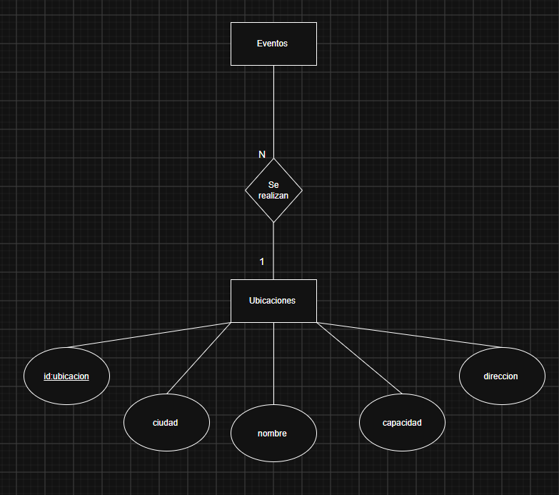

- Modelo de tareas asociadas a ventas:

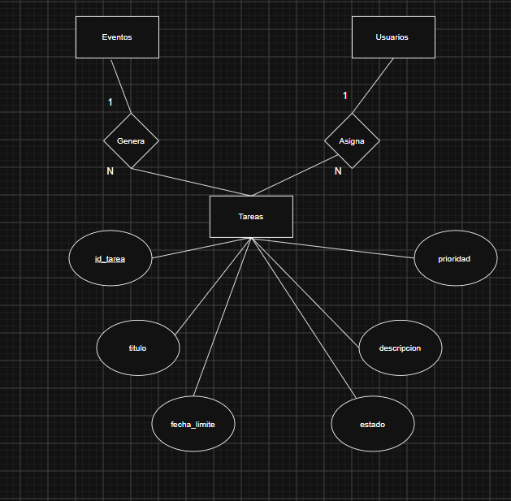

- Modelo de disponibilidad de usuarios y gestión de tiempos:

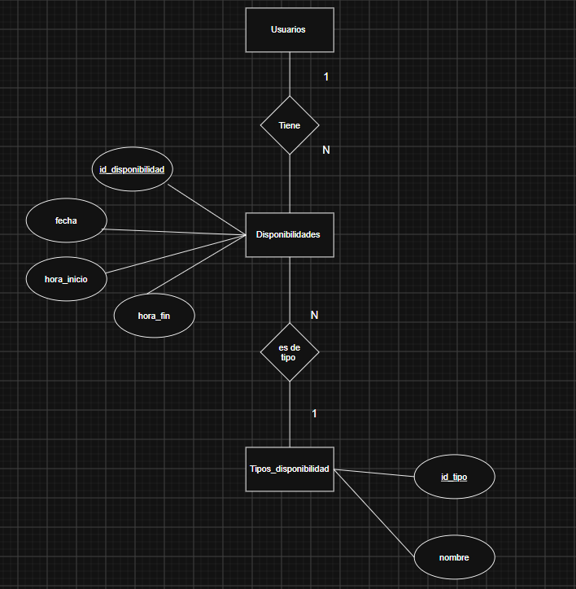

  - Modelos lógicos ampliados

- UBICACIONES (id_ubicacion [PK], nombre, direccion, ciudad, capacidad)
- EVENTOS (id_evento [PK], id_usuario_propietario [FK], id_categoria [FK], titulo, descripcion, fecha_inicio, fecha_fin, id_ubicacion [FK] ← nuevo)
- TIPOS_DISPONIBILIDAD (id_tipo [PK], nombre)
- DISPONIBILIDADES (id_disponibilidad [PK], id_usuario [FK], fecha, hora_inicio, hora_fin, id_tipo [FK])
- TAREAS (id_tarea [PK], id_evento [FK], id_usuario_responsable [FK], titulo, descripcion, prioridad, fecha_limite, estado)

  - Modelo físico

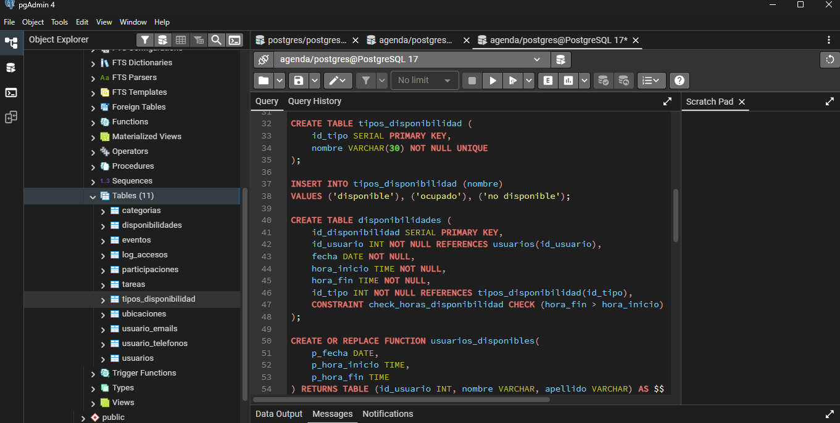
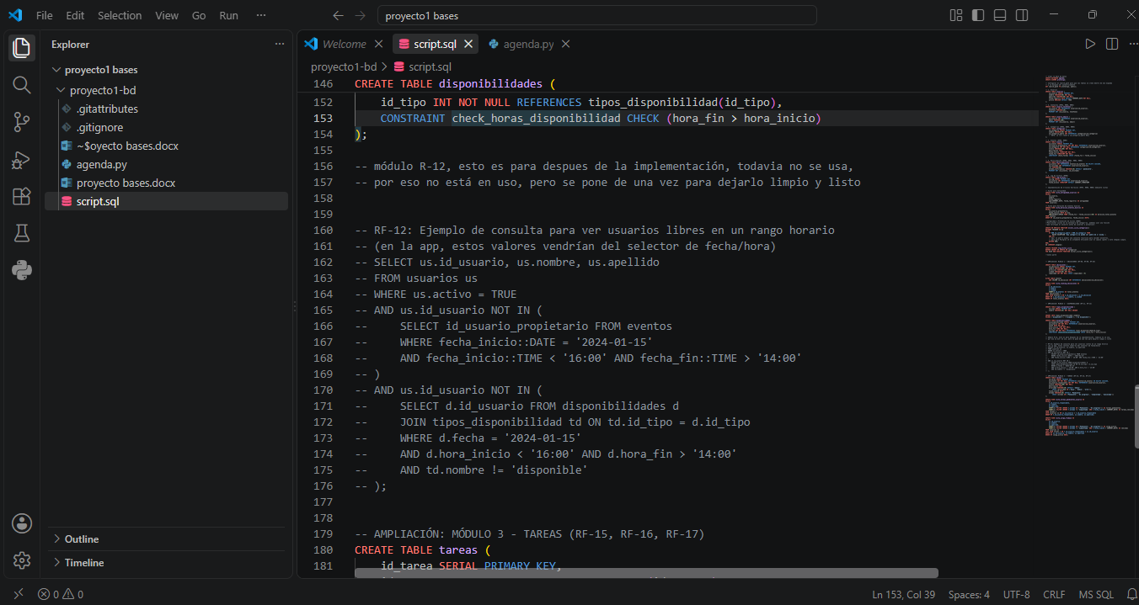
  - Evidencias:
- Módulo de Ubicaciones (RF-08)
- Esta pantalla sirve para manejar los lugares donde se hacen los eventos. Se puede ver todo en la tabla, y a la derecha está el formulario para agregar, editar o borrar una ubicación.
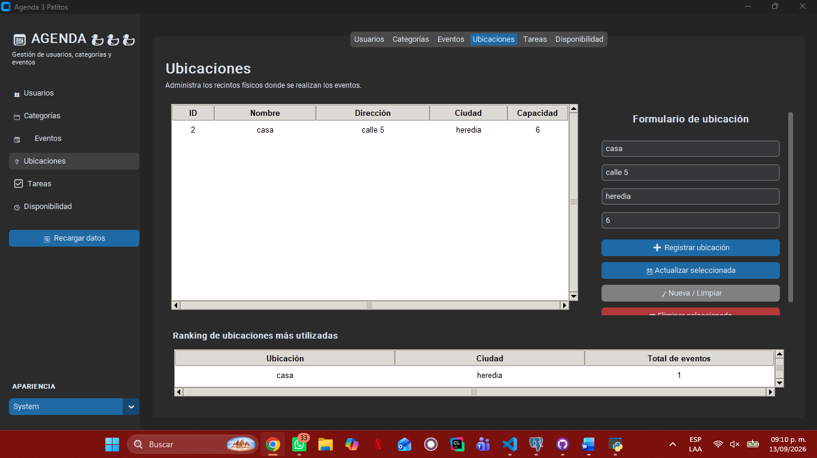

- Selector de ubicación en Eventos (RF-09):
- Al formulario de Eventos se agregó un campo para elegir la ubicación del evento, conectado con la tabla nueva de ubicaciones.
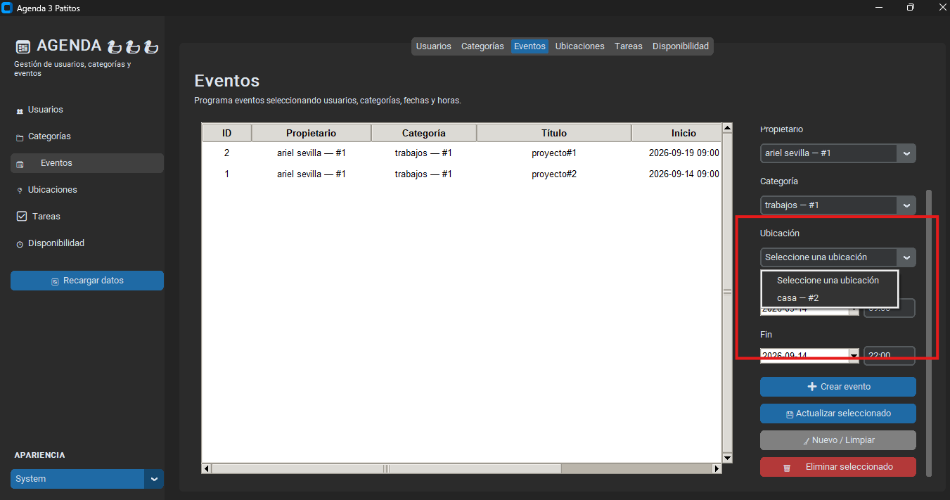

- Ranking de ubicaciones (RF-10):
- Abajo en la pestaña de Ubicaciones hay una tabla que muestra cuáles lugares se usan más, contando cuántos eventos tiene cada uno. Es de solo lectura, se actualiza sola con los datos de la base.

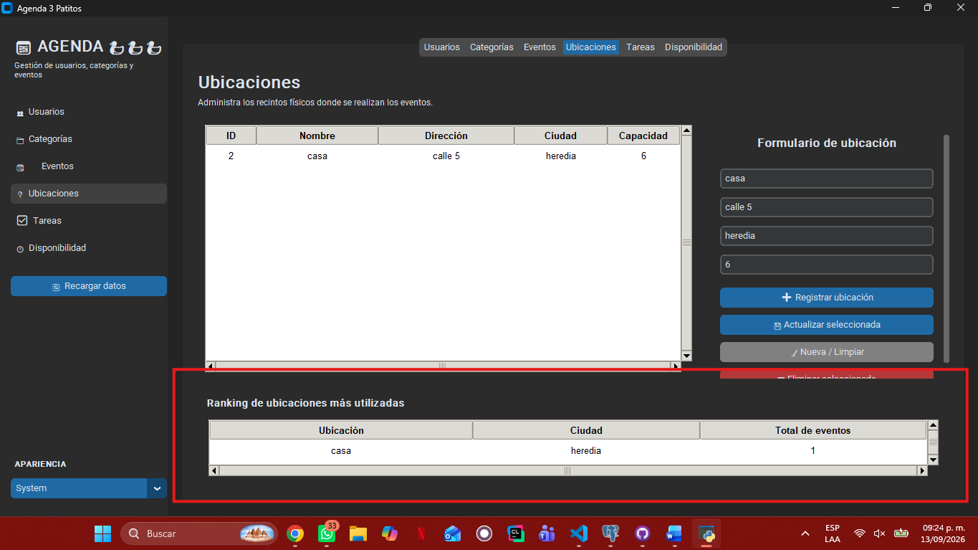

- Módulo de Gestión de tareas
- Esta pantalla es para las tareas de cada evento. Cada tarea va ligada a un evento y a la persona responsable, y tiene prioridad, fecha límite y un estado, ya sea pendiente, en progreso, completada o cancelada.
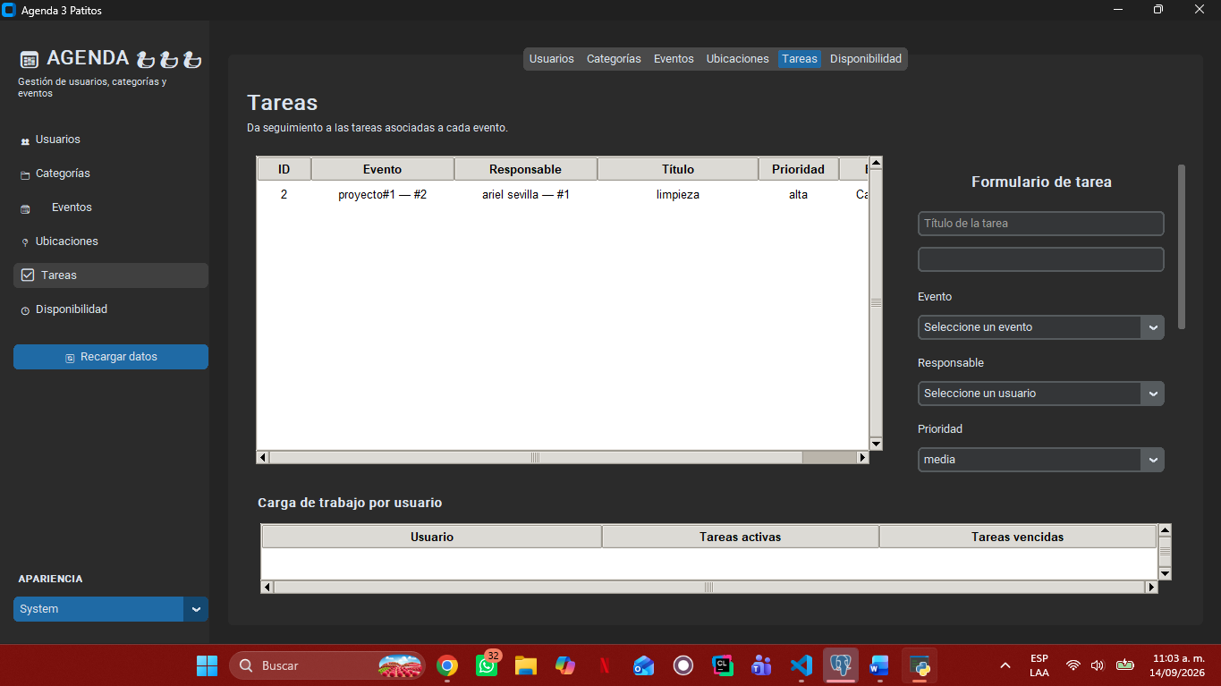

- Reporte de Carga de Trabajo
- Al final de la pestaña de Tareas hay un resumen que muestra cuántas tareas activas y vencidas tiene cada usuario, para ver rápido quién anda más cargado de trabajo.
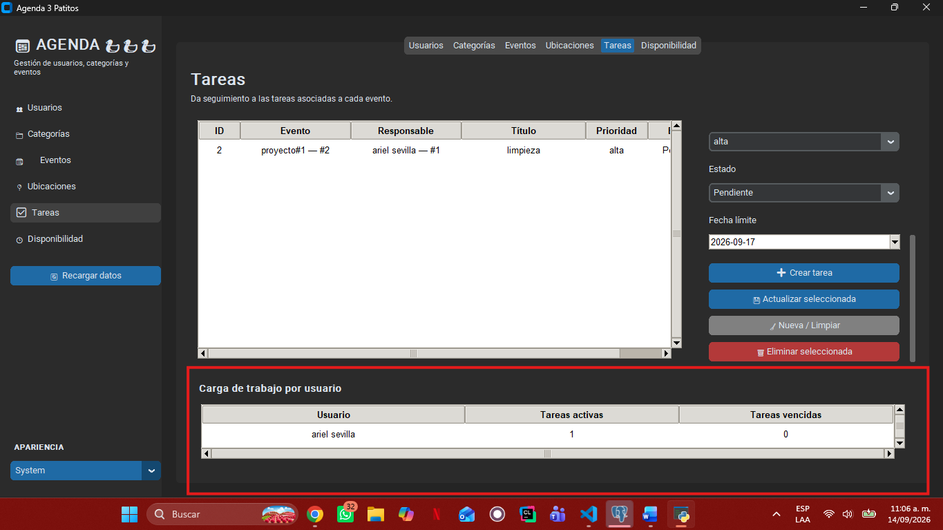

- Módulo de Gestión de Disponibilidad:
- Aquí se registran los horarios en que cada usuario está disponible, ocupado o no disponible, con fecha y hora de inicio y fin.
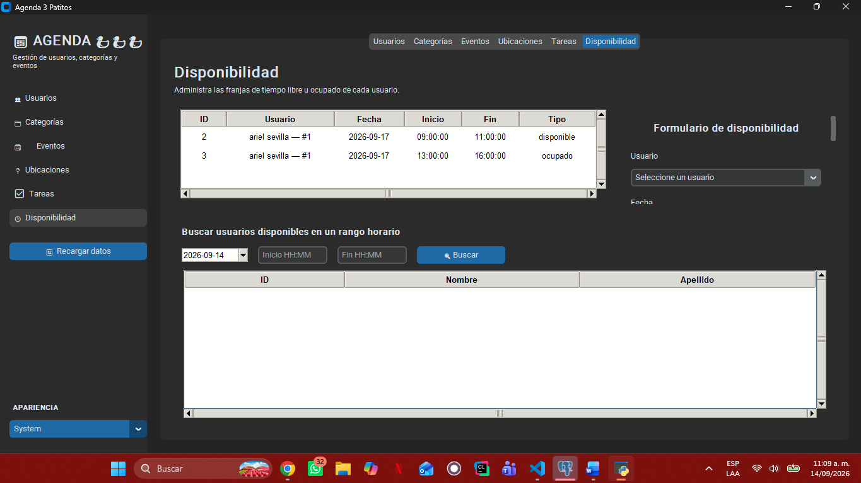

- Búsqueda de Disponibilidad (RF-12)
- Esta parte de abajo sirve para buscar quién está libre en un horario específico. Revisa tanto los eventos ya agendados como las disponibilidades marcadas, y muestra la lista de usuarios que sí están libres en ese rango.
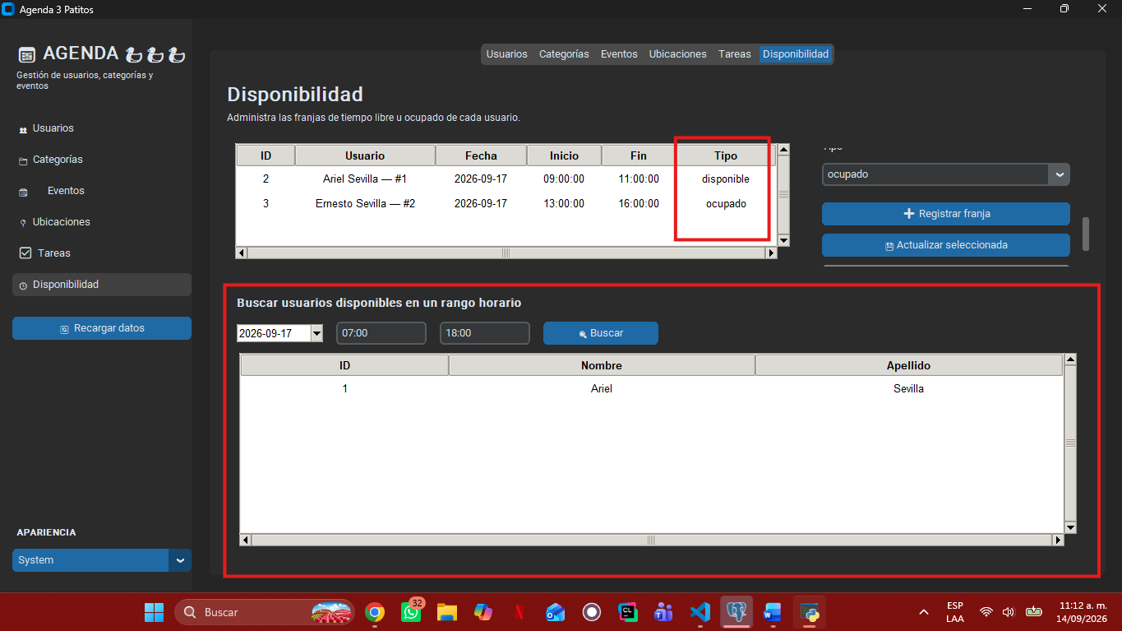

  - Declaración de IA:

Se utilizó la IA como una herramienta complementadora para el desarrollo de este proyecto. Se utilizó para la generación de ideas para las taras de las matrices de trazabilidad. Además, se utilizó para poder correr el modelo físico y correcto funcionamiento de la base de datos ya dada, se le pidió ayuda para el mejor entendimiento y de lógica y errores en la creación de los nuevos módulos de la base de datos. Se utilizó también para ayudas, preguntas y corrección del desarrollo de código para la interfaz, aquí cabe aclarar que sí se utilizó bastante la IA, nosotros no tenemos las bases para saber utilizar y deseñar interfases en Python utilizando Tkinter, por lo que si se utilizó la IA para complementar lógica, ideas, corrección de errores, desarrollo e implementación de la interfaz para su correcto funcionamiento.

